常州市雕庄中心小学

校本课程操作手册

课程名称：___趣味数学___

任教教师:____伍珈宁_____

二0二4年二月

雕庄中心小学校本课程规章制度

一、活动前
1．教师提前3分钟到达上课地点，队员准时、坚持参加每次活动。
2．教师做好每次活动的考勤，请假的队员要及时与该生的班主任联系，搞清去向。
3．教师做好课前准备，学生带好所需的学习用品。

二、活动时
1.队员要遵守纪律，按时、认真完成学习任务。
2.队员之间要团结合作、互帮互助、友好相处。

三、活动后
1．要做好教室的清洁打扫。请各校本课程再结合各自的特点，师生共同补充制定具有个性化的制度，其中校本课程岗位设置、优秀社员评选标准不可少。
2.制度定好后，请上传至校园网“学生成长——校本课程工作”栏目

常州市雕庄中心小学校本课程开发纲要
开发的课程名称 | 趣味数学 | 教师姓名 | 伍珈宁
实施对象 | 二（3）、二（4） | 班级规模 | 二（3）44  二（4）44
展示形式 | 视频展示  作品展示  现场展示  其他形式：
课程目标 | 1.重在培养学生的综合能力,要让学生在活动中动脑筋,多思考、多想象、多动口、勤动手，注重教师对学生的引导,鼓励学生勇于实践,大胆创新,独立思考,培养观察、思考和解决问题的能力  2. 让学生感兴趣,重视开发学生的智力,提高学生的能力、素质。培养学生爱学、自觉学、乐于学的好习惯和增强教师自身素质相结合。
课程内容  及实施 | 信息化、数字化时代，掌握更多的数学知识与方法，拓宽学生的视野、增长学生的才智。在生活、生产、社会以及大自然向学生提出许多实际问题的时候，数学会帮学生在关键的时刻做出正确的选择。
课程评价 | (1)学生在学习过程中的表现,如态度、积极性、参与状况等(2)学生学习的成果
请同时将电子稿上传至“学生成长——校本课程工作”栏目
授 课 计 划
序号 | 周次 | 授课内容安排
1 | 2 | 火柴棒
2 | 3 | 一笔画
3 | 4 | 制作指南针
4 | 5 | 巧用算盘
5 | 6 | 趣味阅读
6 | 7 | 余数的妙用
7 | 8 | 镜子里的钟表
8 | 9 | 长度单位大集合
9 | 10 | 趣味阅读
10 | 11 | 口算大比拼
11 | 12 | 空瓶子换饮料
12 | 14 | 巧用计数器
13 | 15 | 画图推理
14 | 16 | 木板问题
15 | 17 | 扫雷游戏
16 | 18 | 认识奇偶点
17 | 19 | 多笔画转化为一笔画
18 | 20 | 实物图转化为点线图
19
20
请同时将电子稿上传至“学生成长——校本课程工作”栏目
学生出勤情况统计
序号 | 姓名 | 1 | 2 | 3 | 4 | 5 | 6 | 7 | 8 | 9 | 10 | 11 | 12 | 13 | 14 | 15 | 16 | 17 | 18 | 19 | 20
1 | 李雨宸 | √ | √ | √ | √ | √ | √ | √ | √ | √ | √ | √ | √ | √ | √ | √ | √ | √ | √
2 | 蒋婧萱 | √ | √ | √ | √ | √ | √ | √ | √ | √ | √ | √ | √ | √ | √ | √ | √ | √ | √
3 | 丁岩欣 | √ | √ | √ | √ | √ | √ | √ | √ | √ | √ | √ | √ | √ | √ | √ | √ | √ | √
4 | 戴芷熙 | √ | √ | √ | √ | √ | √ | √ | √ | √ | √ | √ | √ | √ | √ | √ | √ | √ | √
5 | 唐可欣 | √ | √ | √ | √ | √ | √ | √ | √ | √ | √ | √ | √ | √ | √ | √ | √ | √ | √
6 | 朱思熎 | √ | √ | √ | √ | √ | √ | √ | √ | √ | √ | √ | √ | √ | √ | √ | √ | √ | √
7 | 金昭聿 | √ | √ | √ | √ | √ | √ | √ | √ | √ | √ | √ | √ | √ | √ | √ | √ | √ | √
8 | 丁慧 | √ | √ | √ | √ | √ | √ | √ | √ | √ | √ | √ | √ | √ | √ | √ | √ | √ | √
9 | 姚雅馨 | √ | √ | √ | √ | √ | √ | √ | √ | √ | √ | √ | √ | √ | √ | √ | √ | √ | √
10 | 钱送星 | √ | √ | √ | √ | √ | √ | √ | √ | √ | √ | √ | √ | √ | √ | √ | √ | √ | √
11 | 刘依一 | √ | √ | √ | √ | √ | √ | √ | √ | √ | √ | √ | √ | √ | √ | √ | √ | √ | √
12 | 李雨轩 | √ | √ | √ | √ | √ | √ | √ | √ | √ | √ | √ | √ | √ | √ | √ | √ | √ | √
13 | 彭兴瑀 | √ | √ | √ | √ | √ | √ | √ | √ | √ | √ | √ | √ | √ | √ | √ | √ | √ | √
14 | 仇香涵 | √ | √ | √ | √ | √ | √ | √ | √ | √ | √ | √ | √ | √ | √ | √ | √ | √ | √
15 | 王子悦 | √ | √ | √ | √ | √ | √ | √ | √ | √ | √ | √ | √ | √ | √ | √ | √ | √ | √
16 | 吴语桐 | √ | √ | √ | √ | √ | √ | √ | √ | √ | √ | √ | √ | √ | √ | √ | √ | √ | √
17 | 艾思雨 | √ | √ | √ | √ | √ | √ | √ | √ | √ | √ | √ | √ | √ | √ | √ | √ | √ | √
18 | 王迎曦 | √ | √ | √ | √ | √ | √ | √ | √ | √ | √ | √ | √ | √ | √ | √ | √ | √ | √
19 | 朱梦涵 | √ | √ | √ | √ | √ | √ | √ | √ | √ | √ | √ | √ | √ | √ | √ | √ | √ | √
20 | 张一诺 | √ | √ | √ | √ | √ | √ | √ | √ | √ | √ | √ | √ | √ | √ | √ | √ | √ | √
21 | 刘诗雅 | √ | √ | √ | √ | √ | √ | √ | √ | √ | √ | √ | √ | √ | √ | √ | √ | √ | √
22 | 周嘉杭 | √ | √ | √ | √ | √ | √ | √ | √ | √ | √ | √ | √ | √ | √ | √ | √ | √ | √
23 | 徐翊博 | √ | √ | √ | √ | √ | √ | √ | √ | √ | √ | √ | √ | √ | √ | √ | √ | √ | √
24 | 凌浩然 | √ | √ | √ | √ | √ | √ | √ | √ | √ | √ | √ | √ | √ | √ | √ | √ | √ | √
25 | 范洪瑞 | √ | √ | √ | √ | √ | √ | √ | √ | √ | √ | √ | √ | √ | √ | √ | √ | √ | √
26 | 孙睿 | √ | √ | √ | √ | √ | √ | √ | √ | √ | √ | √ | √ | √ | √ | √ | √ | √ | √
27 | 葛振义 | √ | √ | √ | √ | √ | √ | √ | √ | √ | √ | √ | √ | √ | √ | √ | √ | √ | √
28 | 顾师宇 | √ | √ | √ | √ | √ | √ | √ | √ | √ | √ | √ | √ | √ | √ | √ | √ | √ | √
29 | 董全琳 | √ | √ | √ | √ | √ | √ | √ | √ | √ | √ | √ | √ | √ | √ | √ | √ | √ | √
30 | 季瑞航 | √ | √ | √ | √ | √ | √ | √ | √ | √ | √ | √ | √ | √ | √ | √ | √ | √ | √
31 | 姚子文 | √ | √ | √ | √ | √ | √ | √ | √ | √ | √ | √ | √ | √ | √ | √ | √ | √ | √
32 | 罗承祥 | √ | √ | √ | √ | √ | √ | √ | √ | √ | √ | √ | √ | √ | √ | √ | √ | √ | √
33 | 孟鑫梓 | √ | √ | √ | √ | √ | √ | √ | √ | √ | √ | √ | √ | √ | √ | √ | √ | √ | √
34 | 刘恩泽 | √ | √ | √ | √ | √ | √ | √ | √ | √ | √ | √ | √ | √ | √ | √ | √ | √ | √
35 | 孙兆辉 | √ | √ | √ | √ | √ | √ | √ | √ | √ | √ | √ | √ | √ | √ | √ | √ | √ | √
36 | 王耀辉 | √ | √ | √ | √ | √ | √ | √ | √ | √ | √ | √ | √ | √ | √ | √ | √ | √ | √
37 | 张峻熙 | √ | √ | √ | √ | √ | √ | √ | √ | √ | √ | √ | √ | √ | √ | √ | √ | √ | √
38 | 杨嘉硕 | √ | √ | √ | √ | √ | √ | √ | √ | √ | √ | √ | √ | √ | √ | √ | √ | √ | √
39 | 胡佳铭 | √ | √ | √ | √ | √ | √ | √ | √ | √ | √ | √ | √ | √ | √ | √ | √ | √ | √
40 | 黄子涛 | √ | √ | √ | √ | √ | √ | √ | √ | √ | √ | √ | √ | √ | √ | √ | √ | √ | √
41 | 易梓桐 | √ | √ | √ | √ | √ | √ | √ | √ | √ | √ | √ | √ | √ | √ | √ | √ | √ | √
42 | 童彦韬 | √ | √ | √ | √ | √ | √ | √ | √ | √ | √ | √ | √ | √ | √ | √ | √ | √ | √
43 | 周皓轩 | √ | √ | √ | √ | √ | √ | √ | √ | √ | √ | √ | √ | √ | √ | √ | √ | √ | √
44 | 李雨宸 | √ | √ | √ | √ | √ | √ | √ | √ | √ | √ | √ | √ | √ | √ | √ | √ | √ | √
1 | 张亦夏 | √ | √ | √ | √ | √ | √ | √ | √ | √ | √ | √ | √ | √ | √ | √ | √ | √ | √
2 | 余潼 | √ | √ | √ | √ | √ | √ | √ | √ | √ | √ | √ | √ | √ | √ | √ | √ | √ | √
3 | 朱莹 | √ | √ | √ | √ | √ | √ | √ | √ | √ | √ | √ | √ | √ | √ | √ | √ | √ | √
4 | 时佳辰 | √ | √ | √ | √ | √ | √ | √ | √ | √ | √ | √ | √ | √ | √ | √ | √ | √ | √
5 | 练其希 | √ | √ | √ | √ | √ | √ | √ | √ | √ | √ | √ | √ | √ | √ | √ | √ | √ | √
6 | 赵冰玉 | √ | √ | √ | √ | √ | √ | √ | √ | √ | √ | √ | √ | √ | √ | √ | √ | √ | √
7 | 武艺瑄 | √ | √ | √ | √ | √ | √ | √ | √ | √ | √ | √ | √ | √ | √ | √ | √ | √ | √
8 | 常一菲 | √ | √ | √ | √ | √ | √ | √ | √ | √ | √ | √ | √ | √ | √ | √ | √ | √ | √
9 | 杨雨茜 | √ | √ | √ | √ | √ | √ | √ | √ | √ | √ | √ | √ | √ | √ | √ | √ | √ | √
10 | 李一涵 | √ | √ | √ | √ | √ | √ | √ | √ | √ | √ | √ | √ | √ | √ | √ | √ | √ | √
11 | 王静怡 | √ | √ | √ | √ | √ | √ | √ | √ | √ | √ | √ | √ | √ | √ | √ | √ | √ | √
12 | 刘倩 | √ | √ | √ | √ | √ | √ | √ | √ | √ | √ | √ | √ | √ | √ | √ | √ | √ | √
13 | 倪悦涵 | √ | √ | √ | √ | √ | √ | √ | √ | √ | √ | √ | √ | √ | √ | √ | √ | √ | √
14 | 黄欣妍 | √ | √ | √ | √ | √ | √ | √ | √ | √ | √ | √ | √ | √ | √ | √ | √ | √ | √
15 | 林景妍 | √ | √ | √ | √ | √ | √ | √ | √ | √ | √ | √ | √ | √ | √ | √ | √ | √ | √
16 | 刘梓彤 | √ | √ | √ | √ | √ | √ | √ | √ | √ | √ | √ | √ | √ | √ | √ | √ | √ | √
17 | 余欣怡 | √ | √ | √ | √ | √ | √ | √ | √ | √ | √ | √ | √ | √ | √ | √ | √ | √ | √
18 | 马静茹 | √ | √ | √ | √ | √ | √ | √ | √ | √ | √ | √ | √ | √ | √ | √ | √ | √ | √
19 | 瞿铭茜 | √ | √ | √ | √ | √ | √ | √ | √ | √ | √ | √ | √ | √ | √ | √ | √ | √ | √
20 | 朱琪心 | √ | √ | √ | √ | √ | √ | √ | √ | √ | √ | √ | √ | √ | √ | √ | √ | √ | √
21 | 钱雨茜 | √ | √ | √ | √ | √ | √ | √ | √ | √ | √ | √ | √ | √ | √ | √ | √ | √ | √
22 | 黄汤俊轩 | √ | √ | √ | √ | √ | √ | √ | √ | √ | √ | √ | √ | √ | √ | √ | √ | √ | √
23 | 李佳霖 | √ | √ | √ | √ | √ | √ | √ | √ | √ | √ | √ | √ | √ | √ | √ | √ | √ | √
24 | 耿星辰 | √ | √ | √ | √ | √ | √ | √ | √ | √ | √ | √ | √ | √ | √ | √ | √ | √ | √
25 | 张从轩 | √ | √ | √ | √ | √ | √ | √ | √ | √ | √ | √ | √ | √ | √ | √ | √ | √ | √
26 | 王天尧 | √ | √ | √ | √ | √ | √ | √ | √ | √ | √ | √ | √ | √ | √ | √ | √ | √ | √
27 | 李昀键 | √ | √ | √ | √ | √ | √ | √ | √ | √ | √ | √ | √ | √ | √ | √ | √ | √ | √
28 | 吴恒睿 | √ | √ | √ | √ | √ | √ | √ | √ | √ | √ | √ | √ | √ | √ | √ | √ | √ | √
29 | 刘昊辰 | √ | √ | √ | √ | √ | √ | √ | √ | √ | √ | √ | √ | √ | √ | √ | √ | √ | √
30 | 董荣洋 | √ | √ | √ | √ | √ | √ | √ | √ | √ | √ | √ | √ | √ | √ | √ | √ | √ | √
31 | 李雨泽 | √ | √ | √ | √ | √ | √ | √ | √ | √ | √ | √ | √ | √ | √ | √ | √ | √ | √
32 | 周昊 | √ | √ | √ | √ | √ | √ | √ | √ | √ | √ | √ | √ | √ | √ | √ | √ | √ | √
33 | 谷梓瑞 | √ | √ | √ | √ | √ | √ | √ | √ | √ | √ | √ | √ | √ | √ | √ | √ | √ | √
34 | 余沐阳 | √ | √ | √ | √ | √ | √ | √ | √ | √ | √ | √ | √ | √ | √ | √ | √ | √ | √
35 | 陈中旗 | √ | √ | √ | √ | √ | √ | √ | √ | √ | √ | √ | √ | √ | √ | √ | √ | √ | √
36 | 刘昊然 | √ | √ | √ | √ | √ | √ | √ | √ | √ | √ | √ | √ | √ | √ | √ | √ | √ | √
37 | 赵子阳 | √ | √ | √ | √ | √ | √ | √ | √ | √ | √ | √ | √ | √ | √ | √ | √ | √ | √
38 | 苏长宇 | √ | √ | √ | √ | √ | √ | √ | √ | √ | √ | √ | √ | √ | √ | √ | √ | √ | √
39 | 唐陈昊 | √ | √ | √ | √ | √ | √ | √ | √ | √ | √ | √ | √ | √ | √ | √ | √ | √ | √
40 | 董志 | √ | √ | √ | √ | √ | √ | √ | √ | √ | √ | √ | √ | √ | √ | √ | √ | √ | √
41 | 郑涵源 | √ | √ | √ | √ | √ | √ | √ | √ | √ | √ | √ | √ | √ | √ | √ | √ | √ | √
42 | 赵为添 | √ | √ | √ | √ | √ | √ | √ | √ | √ | √ | √ | √ | √ | √ | √ | √ | √ | √
43 | 黎喆麟 | √ | √ | √ | √ | √ | √ | √ | √ | √ | √ | √ | √ | √ | √ | √ | √ | √ | √
44 | 吴孝宇 | √ | √ | √ | √ | √ | √ | √ | √ | √ | √ | √ | √ | √ | √ | √ | √ | √ | √
注：出勤打√，缺勤打×，迟到打 ，旷课打○。

教学设计
序号 | 1 | 时间 | 3.1 | 周次 | 2 | 课题 | 火柴棒
教  学  设  计 | 移动一根火柴棒，让等式成立  8+1=1 6+1=7 8-1=7  4×5+8=20 4×3+8=20  去掉一根火柴棒，使图形变成3个正方形  共用火柴棒  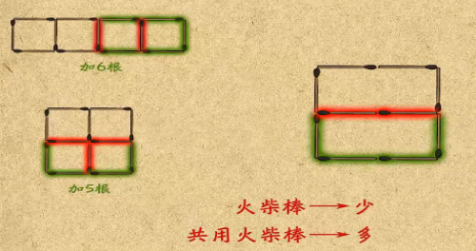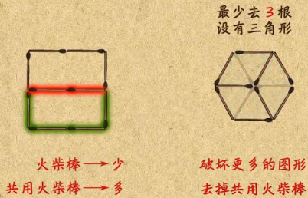
教  学  效  果 | 学生很积极，表现良好
序号 | 2 | 时间 | 3.8 | 周次 | 2 | 课题 | 一笔画
教  学  设  计 | 是否可以一笔画好？为什么？  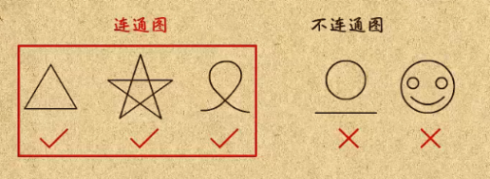  怎么画？能否自己试一试？  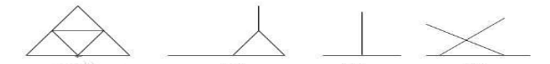
教  学  效  果 | 学生很积极，表现良好
教学设计
序号 | 3 | 时间 | 3.15 | 周次 | 4 | 课题 | 有趣的指南针
教  学  设  计 | 独立制作指南针  不会制作的可以互相帮助完成  根据指南针指出各个方向  根据一个方向说说其他方向
教  学  效  果 | 学生很积极，表现良好
序号 | 4 | 时间 | 3.22 | 周次 | 5 | 课题 | 巧用算盘
教  学  设  计 | 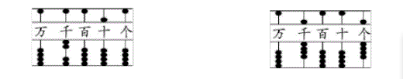  说一说是由什么组成的？读作什么？写作什么？  练习拨算盘：  从一千五百七十开始，十个十个地数，拨到一千八百二十  从二千三百开始，一百一百地数，拨到三千六百  从一千二百开始，一千一千地数，拨到九千二百  从九千九百八十一，一个一个地数，拨到一万
教  学  效  果 | 学生很积极，表现良好
教学设计
序号 | 5 | 时间 | 3.29 | 周次 | 6 | 课题 | 趣味阅读
教  学  设  计 | “号外、号外，本年度的动物学校狂欢节主题已确定了!”大嘴巴河马又开始了他的广播。  “主题是什么?”大伙不约而同的问道。“化妆舞会!”“真的，那太好了，狂欢节那天，我要穿上我的公主服，戴上面具，保证大伙认不出我来。”狐狸姣姣得意地说道。“认不出来?嘻嘻，现在全班都知道你狂欢节化妆舞会穿什么啦!”小猴灵灵第一个笑道。“不公平，你得告诉我，化妆舞会你穿什么?”姣姣涨红着脸说道。“想知道吗?那等到化妆舞会那天,你就明白了。”灵灵可不想泄露自己的机密。  动物学校狂欢节化妆舞会开始了，这一天，小动物们都带来了自己的化妆道具，只有马虎的噜噜忘记了这件事，啥也没带，山羊老师给噜噜布置了一项任务看管衣服。“噜噜，今天你就负责帮大伙看管衣服，记住了，不能少掉-件。”学校大礼堂里异常热闹，所有小动物都脱下原来的衣服，换上了各种各样的衣服，有的像公主、有的像王子、还有的像侠......千奇百怪，只有噜噜坐在长登上，守护着一堆衣服。  化妆舞会要结束了，负责保管衣服的噜噜把一件件衣服还给小动物们，最后剩下一件红衣、一件绿衣、还有一件花衣。噜噜正在纳闷，这三件衣服是谁的?从礼堂里走出小熊、小羊和小兔。“你们的衣服是什么颜色?”噜噜问道。小熊答道:“我的衣服不是花的。”小羊说:“我的衣服不是红的。”小兔说:“我的衣服既不是绿的，也不是花的。”噜噜仔细分析了他们的话，准确地把衣服还给了各自的主人。噜噜虽然没能参加化妆舞会，可他帮大伙保管衣服，山羊老师还给噜噜颁了一个最佳服务奖。
教  学  效  果 | 学生很积极，表现良好
序号 | 6 | 时间 | 4.5 | 周次 | 7 | 课题 | 余数的妙用
教  学  设  计 | 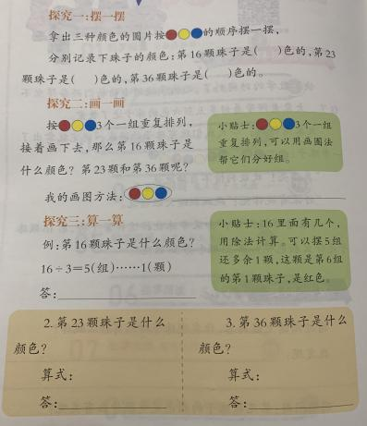  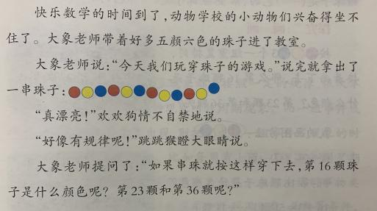  通过阅读上述内容，你发现珠子排列有什么规律？  可以用哪些方法解决问题？
教  学  效  果 | 学生很积极，表现良好
教学设计
序号 | 7 | 时间 | 4.12 | 周次 | 8 | 课题 | 镜子里的钟表
教  学  设  计 | 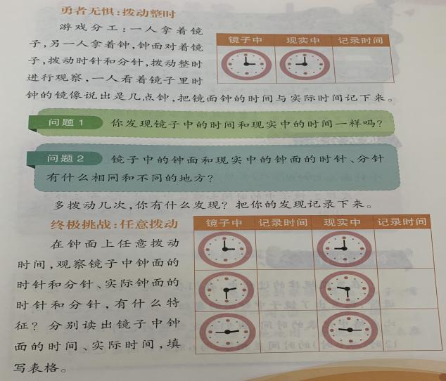  有一天小乐在照镜子的时候，看到镜子里面的一角有一面钟，镜子里看到的钟和生活中的钟居然不一样,这让她非常吃惊!那么镜子里看到的时间和实际钟面的时间有什么联系呢?生活中数学无处不在，只要我们善于发现，一定能找出它们的规律，让我们一起通过游戏寻找答案吧!
教  学  效  果 | 学生很积极，表现良好
序号 | 8 | 时间 | 4.19 | 周次 | 9 | 课题 | 长度单位大集合
教  学  设  计 | 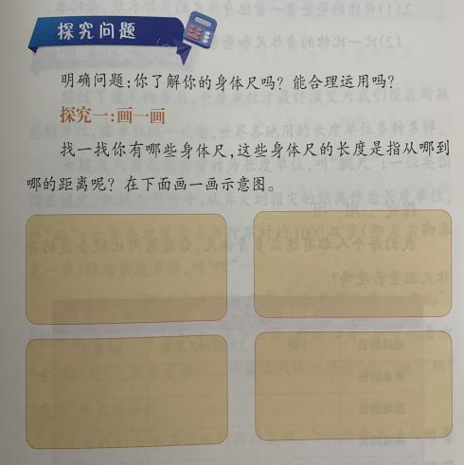  今天小熊猫和小猫咪要结伴去公园,小猫咪提议互相给对方带一份喜欢的食物。小熊猫说想要两庹长的竹子,而小猫咪想要的是两推长的鱼,说完各自去准备了。  小熊猫拿着鱼竿来到小溪边钓鱼,没多久鱼就上钩了，小熊猫量了量,这条鱼有三推长，太大了，于是把它放回了溪水里。不一会小熊猫又钓到了一条鱼,量一下正好两柞长!  他俩按照约定的时间来到公园，小猫咪先拿出准备的竹子礼物，小熊猫张开双臂量了量说道:“这根竹子只有半庹长啊?”小猫咪难为情的说:“我在竹林量的刚好两庹长,难道来的路上竹子缩短了?”小熊猫还是按约定把鱼送给了小猫咪，小猫咪一看吓了一大跳,这条鱼比自己的个头还要大呀!这到底是怎么一回事呢?  你发现原因了吗？
教  学  效  果 | 学生很积极，表现良好
教学设计
序号 | 9 | 时间 | 4.26 | 周次 | 10 | 课题 | 趣味阅读
教  学  设  计 | 小天鹅绒绒正跟着妈妈向南飞，突然从白云里穿出几只秃鹫，绒绒和妈妈被凶恶的秃鹫冲散了。孤苦伶仃的天鹅绒绒只能独自一人飞行，没有妈妈的保护，绒绒害怕极了，他又冷又饿。这时他发现前面也有一只孤零零的大雁，他急忙飞过去，“你好大雁!我叫绒绒。“您好，我叫丫丫。”大雁说道。两伙伴一交流，原来他们都是被秃鹫冲散的，于是他们结伴向南飞行。“咕噜....十么声音?”大雁问道。绒绒不好意思的说:“我肚子饿了，我们到地面，上去捉些小鱼吃吧!”他们来到小溪边，清澈的河水，小鱼清晰可见，绒绒凭借跟妈妈学习的捕鱼本领，-会儿就捕到了32条小鱼，大雁丫丫腿短嘴短，好不容易才捕捉到16条小鱼。绒绒高兴的说:“这么多鱼，可够我吃好几天了!”丫丫不好意思说:“绒绒你捕鱼水平可真高，我没你捕的多。”绒绒对丫丫慷慨的说:“我给一-些鱼你，我们分的一样多。”  绒绒自信的说:“我有办法，我捕了32条鱼，你捕了16条鱼，我比你多捕了32一16=16条，我们把这多捕的16条鱼平均分-下就行了，16÷2=8条，所以我只要拿8条鱼给你，我们每人就都有24条鱼了。”绒绒和丫丫分好鱼，开开心心的吃了个饱，又飞上了蓝天，朝着南方飞去了。
教  学  效  果 | 学生很积极，表现良好
序号 | 10 | 时间 | 5.10 | 周次 | 12 | 课题 | 口算大比拼
教  学  设  计 | 比一比，谁计算的又对又快  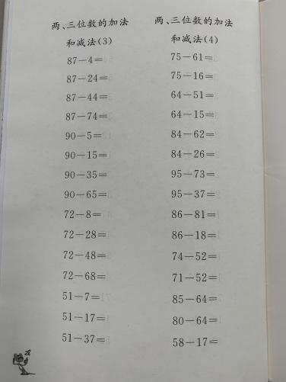  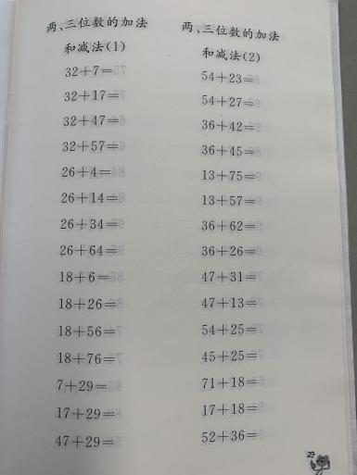
教  学  效  果 | 学生很积极，表现良好
教学设计
序号 | 11 | 时间 | 5.17 | 周次 | 13 | 课题 | 空瓶子换饮料
教  学  设  计 | 3个空瓶可以换一瓶饮料  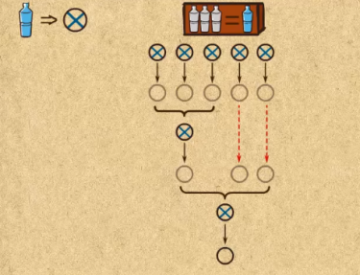  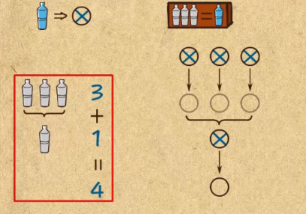  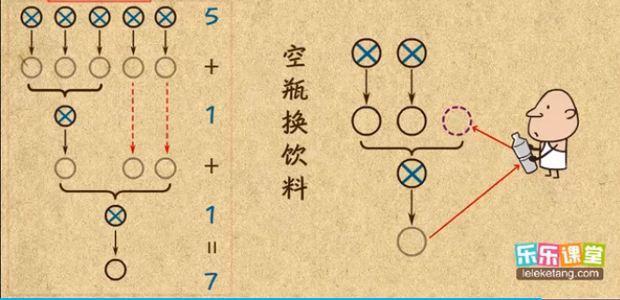
教  学  效  果 | 学生很积极，表现良好
序号 | 12 | 时间 | 5.24 | 周次 | 14 | 课题 | 巧用计数器
教  学  设  计 | 在计数器上用3颗珠子能组成哪些小于1000的数？  学生在作业本上画出计数器后在数位上添加珠子  同桌互相分享自己的方法，并比较一下谁的方法多
教  学  效  果 | 学生很积极，表现良好
教学设计
序号 | 13 | 时间 | 5.31 | 周次 | 15 | 课题 | 画图推理
教  学  设  计 | 能不能通过画图来解决以下问题呢？  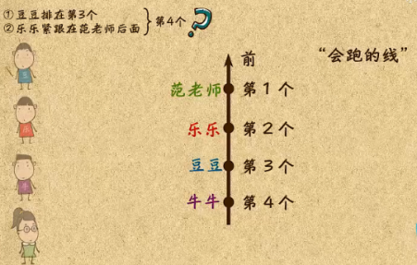  第4个是谁？  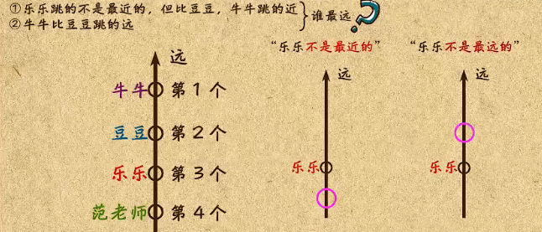  谁跳得最远？
教  学  效  果 | 学生很积极，表现良好
序号 | 14 | 时间 | 6.7 | 周次 | 16 | 课题 | 木板问题
教  学  设  计 | 给2块木板刷色，最少几分钟？给3块木板刷色呢？  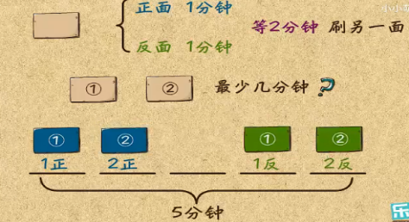  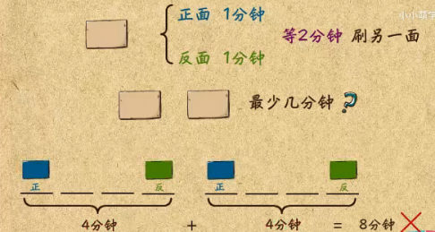  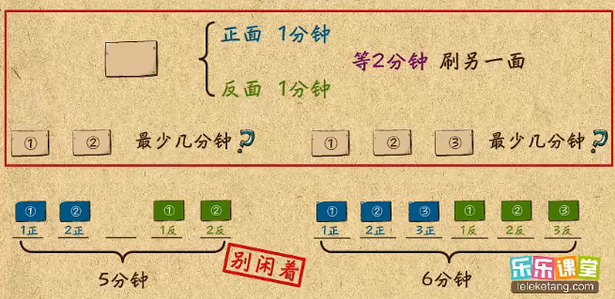
教  学  效  果 | 学生很积极，表现良好
教学设计
序号 | 15 | 时间 | 6.14 | 周次 | 17 | 课题 | 扫雷游戏
教  学  设  计 | 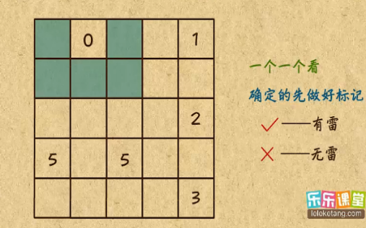  1表示周围1个地雷，2表示周围2个地雷，3表示周围3个地雷，……  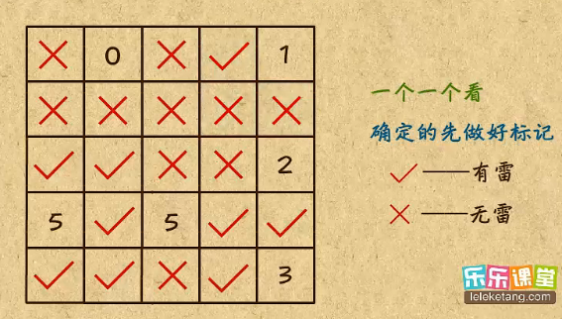
教  学  效  果 | 学生很积极，表现良好
序号 | 16 | 时间 | 6.21 | 周次 | 18 | 课题 | 认识奇偶点
教  学  设  计 | 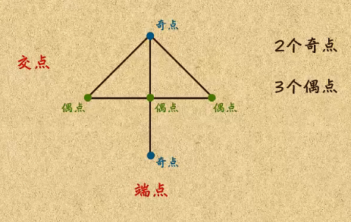  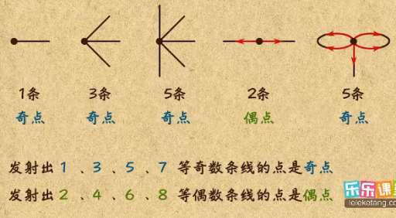  延伸出奇数条线的点是奇点，延伸出偶数条线的点是偶点
教  学  效  果 | 学生很积极，表现良好
教学设计
序号 | 17 | 时间 | 6.24 | 周次 | 19 | 课题 | 多笔画转化为一笔画
教  学  设  计 | 最多添几条线？最少添几条线？  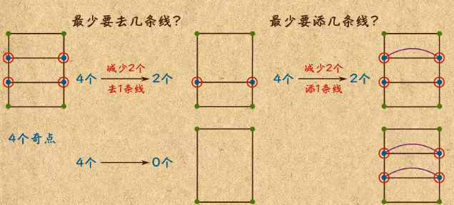  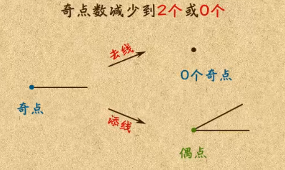  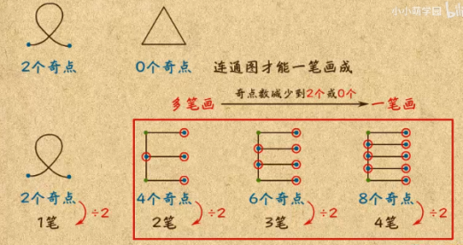  能不重复的走过每座桥吗？ 能不重复地走过这些路吗？  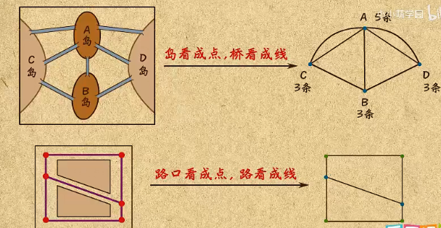  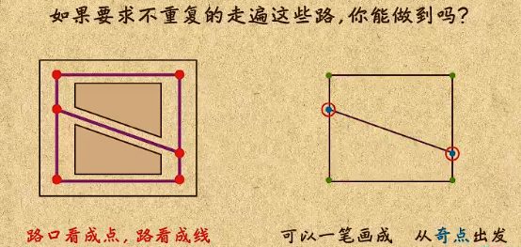  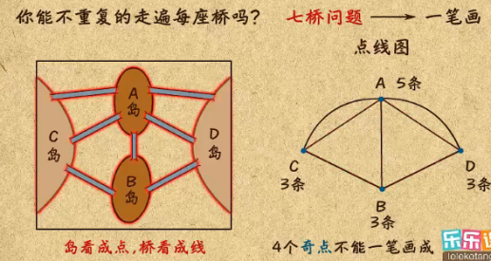
教  学  效  果 | 学生很积极，表现良好
雕庄中心小学 2023-2024 学年第 二 学期
趣味数学 校本课程成果展示（照片形式贴于下方）

教师： 伍珈宁
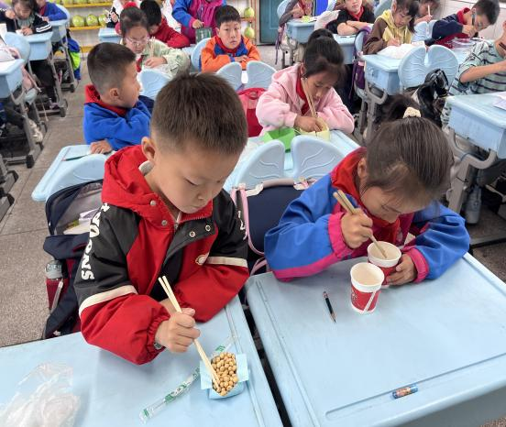
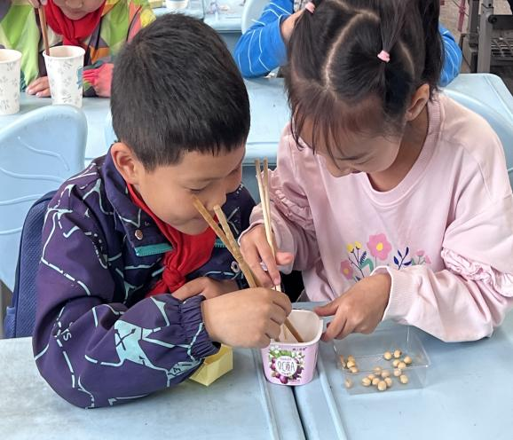

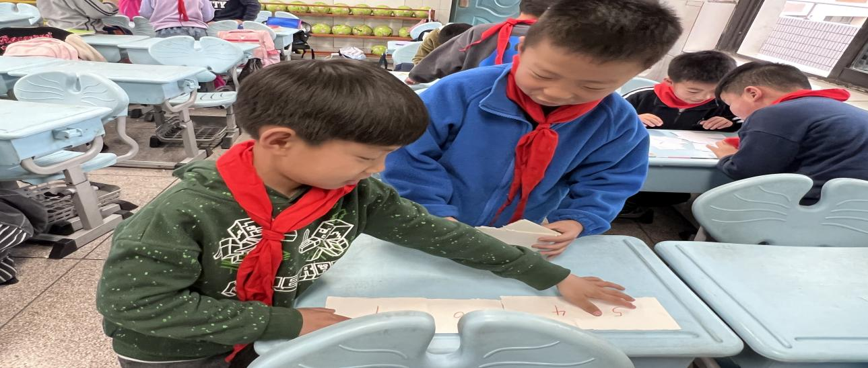

请同时将电子稿上传至“学生成长——校本课程工作”栏目
优秀社团成员名单：合计 10 人

序号 | 班级 | 姓名 | 简 评
1 | 二3 | 张亦夏 | 表现优秀
2 | 二3 | 苏长宇 | 表现优秀
3 | 二3 | 李一涵 | 表现优秀
4 | 二3 | 倪悦涵 | 表现优秀
5 | 二3 | 马静茹 | 表现优秀
6 | 二4 | 李雨宸 | 表现优秀
7 | 二4 | 丁岩欣 | 表现优秀
8 | 二4 | 蒋婧萱 | 表现优秀
9 | 二4 | 黄子涛 | 表现优秀
10 | 二4 | 易梓桐 | 表现优秀
优秀校本课程学员人数不超过总人数的30%，期末由指导教师在优秀成员学生护照上评定盖章。
请同时将电子稿上传至“学生成长——校本课程工作”栏目。

